Taller 2 de Pruebas de Software
Mateo Lopera Ortiz · 23 de septiembre de 2026
Se completó la aplicación de órdenes y se comprobaron los escenarios de los pasos 0 a 10. Las pruebas que usan JSONPlaceholder pasan cuando la API responde y fallan al simular su indisponibilidad. Las 18 pruebas locales pasan aun con esa falla activada. La diferencia entre una prueba unitaria y una de integración depende de las dependencias que se ejecutan, no del nombre del archivo.
Repositorio: Mateoloperaortiz/taller-2-pruebas-software.

Paso 0 Preparación del entorno
Se creó un entorno virtual con Python 3.11.16 y se instalaron Flask, SQLAlchemy, requests y pytest con las versiones fijadas en requirements.txt. Faker no se necesita: el Fake solicitado genera el correo de forma determinista. El README contiene los comandos de instalación, ejecución y reproducción de cada escenario.
La entrega conserva los nombres de los cuatro archivos de pruebas del taller. Se añadieron aislamiento de bases de datos, pruebas del formulario, evidencias y el workflow de GitHub Actions. El enlace del repositorio constituye la evidencia de este paso.

Paso 1 Contexto de la aplicación
El formulario Flask llama a create_order. El servicio consulta un repositorio de usuarios, construye una entidad Order, la guarda con SQLAlchemy en SQLite y solicita una notificación. El repositorio real consulta JSONPlaceholder; el Fake calcula un correo ficticio. El notificador web imprime en consola y no envía correos.
¿Qué parte del sistema no controlamos? No controlamos la disponibilidad, latencia, datos ni contrato de JSONPlaceholder, ni toda la infraestructura de red entre la app y ese servicio. Sí controlamos cómo consultamos la API, el timeout y cómo manejamos sus errores. Tener acceso a internet no garantiza que la API responda correctamente.

Paso 2 Persistencia con SQLite
Order contiene id, user_email, amount y status. Los datos se guardan después de db.add(order) y db.commit(). La aplicación conserva sus datos en orders.db; cada prueba de integración utiliza un archivo temporal independiente.
¿Por qué la base de datos es una dependencia? El servicio necesita que otro componente ejecute la persistencia. El motor, las conexiones, el esquema, las transacciones y el archivo pueden fallar aunque la regla de negocio sea correcta. SQLite sigue siendo una dependencia real aunque no requiera un servidor remoto. Inyectar la sesión permite reemplazarla en una prueba unitaria.

Paso 3 Repositorio real de usuarios
Se implementó JsonPlaceholderUserRepository.get_user_email, con una petición GET, timeout de cinco segundos y raise_for_status(). La consulta a /users/1 devolvió HTTP 200 y el correo Sincere@april.biz.
La colección de Postman verificó el estado HTTP, el ID 1 y el email esperado: 3 verificaciones correctas. Se ejecutó con Newman 6.2.1, el runner de colecciones de Postman; no se utilizó la interfaz gráfica de Postman. Se adjuntan la salida real y el JSON recibido.
¿Quién garantiza que el usuario existe? La respuesta del servicio externo confirma que ese usuario está disponible en el momento de la consulta. La aplicación local no garantiza su existencia permanente. Una respuesta 404, un timeout o un cambio de formato deben tratarse como fallas de la consulta. El Fake del taller tampoco demuestra que exista un usuario real.

Paso 4 Lógica de negocio
Se completó create_order: valida un monto positivo, obtiene el correo, registra la operación, construye la orden con estado CREATED, la agrega a la sesión, confirma la transacción y notifica. Los montos cero o negativos producen ValueError("Invalid amount").
La validación del monto se realiza antes de consultar la API para evitar una petición innecesaria cuando la entrada ya es inválida. El repositorio, la sesión, el logger y el notificador llegan como parámetros. Sus contratos mínimos están en contracts.py.
¿La lógica sabe de dónde viene el usuario? No. Solo necesita que el objeto recibido tenga el método get_user_email(user_id). Puede recibir un repositorio HTTP, un Fake o un Stub sin cambiar la función. Esta inyección de dependencias permite aislar la lógica y probar escenarios distintos.

Paso 5 Interfaz web funcional
Se ejecutó la app con USER_REPOSITORY=real. Desde el formulario se creó una orden para el usuario 1 por 100. La interfaz mostró Sincere@april.biz y CREATED. Después de detener Flask y arrancarlo de nuevo con el mismo archivo SQLite, la orden seguía visible. Una consulta independiente a SQLite confirmó la fila (1, Sincere@april.biz, 100, CREATED).
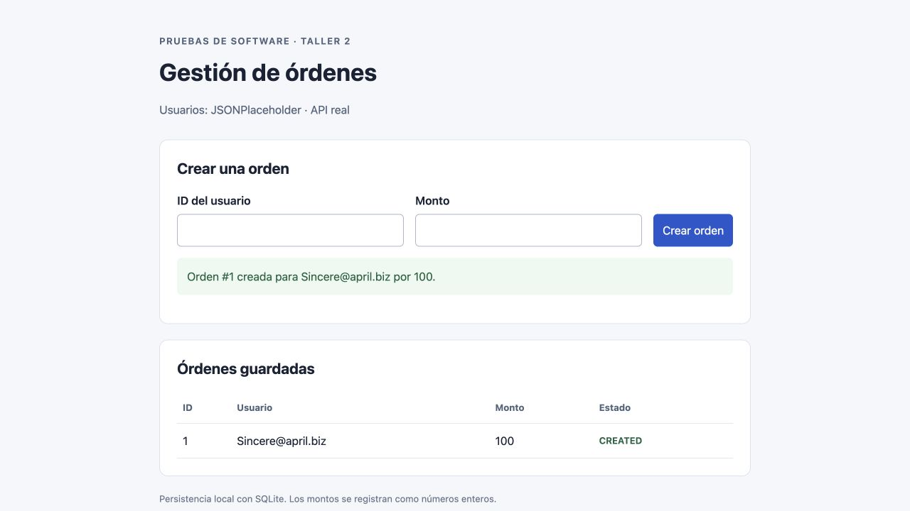
Orden creada con la API real
La evidencia de persistencia incluye una captura después del reinicio y la consulta a SQLite. La aplicación captura los errores de la operación, revierte la sesión cuando corresponde y conserva las órdenes existentes.

Paso 6 Pruebas con la API real
Se completaron DummyLogger y NullNotifier con métodos vacíos y se comprobó el estado CREATED. Son dobles para dependencias auxiliares; la API y SQLite siguen siendo reales. En ambos archivos se consultó el usuario 1.
Archivo | Resultado | Dependencias reales
test_unit_real_api.py | 1 passed | API y SQLite
test_integration_real_api.py | 1 passed | API y SQLite

Salidas: test llamado unitario y test de integración.
¿Este test es siempre confiable? ¿Por qué? No es determinista: puede fallar por red, timeout, indisponibilidad de la API o cambios de datos, sin que exista una regresión en create_order. Es útil para comprobar la comunicación real, pero una ejecución exitosa no garantiza disponibilidad futura. Las bases temporales eliminan contaminación entre pruebas, no la incertidumbre de la red.
¿Cuál es la diferencia entre los dos archivos? En la plantilla ambos abren una sesión real, consultan la API y comprueban el estado; conceptualmente los dos son integración. Cambiar el nombre o el monto no transforma uno en unitario. En esta solución, el archivo de integración además cierra la sesión de escritura y vuelve a leer la orden desde una sesión nueva para demostrar el commit. Se mantiene el nombre original del otro archivo por trazabilidad, con una aclaración en su encabezado.

Paso 7 Falla de la dependencia externa
Se activó SIMULATE_USER_API_FAILURE=1. El método del repositorio real lanzó ConnectionError("User service unavailable") antes de intentar HTTP. Es el mismo error propuesto por el enunciado, activable sin borrar la implementación que funciona.
Ejecución | Resultado observado | Código de salida
test_unit_real_api.py | 1 failed | 1 esperado
test_integration_real_api.py | 1 failed | 1 esperado
Crear orden desde Flask | User service unavailable | Error mostrado en el formulario

Las salidas del primer test y del segundo test conservan los fallos completos. Son evidencia del experimento; no se ocultan con skip ni xfail.
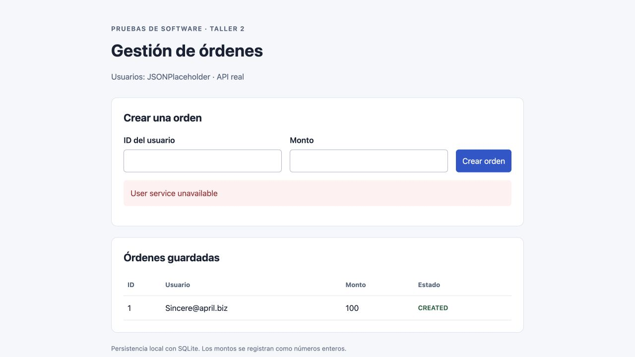
Falla del repositorio real en Flask
¿Qué se rompió realmente? Se rompió la obtención del usuario en el repositorio. No se modificó la regla del monto ni SQLite. Como no se obtiene el email, no se construye ni persiste una nueva orden y no se envía la notificación. La creación falla, pero el servidor puede seguir mostrando el formulario y las órdenes anteriores. “Todo falla” en el enunciado se refiere al flujo de creación dependiente de la API; no implica que el proceso Flask termine.

Paso 8 Recuperación con un Fake
Se implementó FakeUserRepository, que calcula user{user_id}@fake.local, y la app quedó configurada para usarlo por defecto. Se creó desde el navegador una orden del usuario 7 por 78, con correo user7@fake.local y estado CREATED, manteniendo activa la falla del repositorio real.
El Fake reemplaza la consulta remota por una implementación simplificada y determinista. Permite probar el resto de la app sin la API, pero no valida el contrato HTTP, la existencia de usuarios reales ni la equivalencia de todos los errores del proveedor. La clase se importa desde un solo lugar; se eliminó la duplicación que aparecía en el test base.
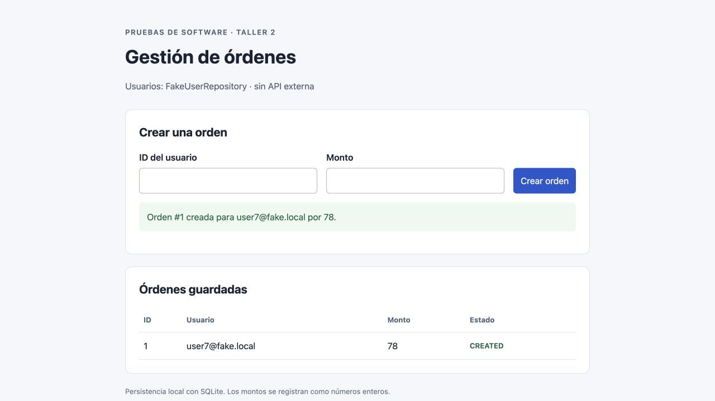
Aplicación funcionando con el Fake

Paso 9 Prueba unitaria con Stub
StubUserRepository se define dentro del archivo del test y devuelve siempre stub@example.test. La sesión se reemplaza por Mock(spec=OrderSession); el logger y el notificador se observan con mocks. Se comprueban el correo, el monto, el estado, la solicitud de guardado, el commit y la notificación.
Se añadieron casos para montos 0, -1 y -200, error del repositorio y error de commit. Los montos inválidos no consultan usuarios ni generan efectos secundarios. Una falla antes de guardar no notifica, y una falla de commit tampoco notifica. Resultado: 6 passed, con la falla externa activada. Salida del test unitario.
¿Por qué este sí es un test unitario? Ejecuta la lógica de create_order con dependencias controladas, sin HTTP, conexiones SQL ni archivos de BD. El objeto Order se instancia en memoria. El fixture de pruebas bloquea conexiones de red. Sustituir únicamente el repositorio manteniendo SessionLocal, como en la plantilla, habría dejado una integración con SQLite: por eso también se reemplazó la sesión.

Paso 10 Integración sin API externa
Se integra create_order con el modelo, SQLAlchemy y SQLite real, usando el Fake para usuarios. Se crea una orden del usuario 3 por 60, se cierra la sesión y se recupera desde otra. Se comprueban correo user3@fake.local, monto 60 y estado CREATED. Otro caso verifica que el monto inválido no deja registros. Resultado: 2 passed. Salida de integración con Fake.
¿Por qué sigue siendo integración? Porque comprueba la colaboración entre varios componentes reales: lógica, mapeo ORM, esquema SQLite, transacción y lectura persistida. No usar internet no convierte automáticamente una prueba en unitaria. El Fake sustituye una dependencia externa, pero la base de datos sigue participando.

Comparación de los dobles de prueba
Doble | Uso en la entrega | Propósito
Dummy | DummyLogger | Satisfacer el parámetro sin hacer trabajo
Null Object | NullNotifier | Proporcionar una operación segura vacía
Stub | StubUserRepository | Retornar un correo fijo para el escenario
Fake | FakeUserRepository | Implementación simplificada reutilizable
Mock | Sesión, logger y notificador del test unitario | Verificar interacciones sin infraestructura

Integración continua y resultados
Se completó ci.yml con eventos push y pull request a main, runner ubuntu-latest, checkout, instalación de Python 3.11 y dependencias. Ejecuta las pruebas del Stub, la integración con Fake y las pruebas web. Estas últimas comprueban creación, persistencia entre instancias, entradas inválidas, falla externa y recuperación con Fake.
Grupo | Resultado local
Colección de Postman con Newman | 3 verificaciones correctas
Pruebas normales con API real | 2 casos correctos
Experimento con API rota | 2 fallos esperados
Suite local sin red | 18 passed, 2 deselected

Los dos casos deseleccionados son los que necesitan la API real; se ejecutaron por separado. El resumen de ejecuciones contiene fecha, entorno y códigos de salida. La suite local demuestra que los dobles permiten mantener pruebas repetibles. El estado del pipeline está disponible en GitHub Actions.

Alcance y decisiones
La app usa montos enteros, como el formulario original, y una notificación por consola. El commit ocurre antes de notificar, igual que en el taller; si un notificador real fallara después del commit, la orden ya estaría guardada. La solución no pretende ofrecer una transacción distribuida ni envío de correos. El servidor se ejecuta localmente sin modo debug.
Las capturas y los registros de pytest y Newman corresponden a ejecuciones reales del 23 de septiembre de 2026. El repositorio excluye el entorno virtual y las bases de datos locales.

Referencias
- JSONPlaceholder usuario 1, endpoint consultado en el paso 3.
- Postman Newman, ejecución de colecciones desde consola.
- Marcadores de pytest, separación de pruebas que requieren red.
- GitHub Actions para Python, configuración del entorno de CI.

